# Pierwsza aplikacja okienkowa w JAVA

## Do utworzenia aplikacji przy pomocy Intelij Idea:

1. Uruchom IntelliJ IDEA: Uruchom IntelliJ IDEA na swoim komputerze.
2. Utwórz nowy projekt: Kliknij opcję "Create New Project" na ekranie powitalnym lub użyj opcji "File" -> "New" -> "Project" z menu głównego.
3. Wybierz typ projektu: Wybierz "Java" z listy dostępnych opcji po lewej stronie, a następnie kliknij "Next".
4. Skonfiguruj projekt: Na kolejnym ekranie, nadaj nazwę projektowi i wybierz lokalizację, gdzie chcesz zapisać projekt. Kliknij "Next".
5. Wybierz SDK: Wybierz wersję JDK (Java Development Kit), którą chcesz użyć w projekcie. Jeśli nie masz jeszcze zainstalowanego JDK, kliknij przycisk "New..." i wybierz i zainstaluj odpowiednią wersję JDK. Kliknij "Next".
6. Wybierz szablon projektu: Na ekranie wyboru szablonu projektu, wybierz "JavaFX" lub "Swing" jako technologię do tworzenia aplikacji okienkowej, w zależności od preferencji. Kliknij "Next".
7. Skonfiguruj opcje dodatkowe: Możesz dostosować różne opcje, takie jak nazwa pakietu, lokalizacja pliku głównego i inne. Po dostosowaniu opcji, kliknij "Finish".

Po wykonaniu tych kroków, IntelliJ IDEA utworzy nowy projekt aplikacji okienkowej z wybranym szablonem. Będziesz mógł zobaczyć strukturę projektu w panelu po lewej stronie i zacząć pisać kod źródłowy aplikacji okienkowej w odpowiednich plikach. Dodatkowo, IntelliJ IDEA dostarcza narzędzia do projektowania interfejsu użytkownika wizualnie dla aplikacji JavaFX, co może być bardzo pomocne podczas tworzenia interfejsu graficznego.

## Utworzenie projektu w NetBeans

1. Uruchamiamy netBeans

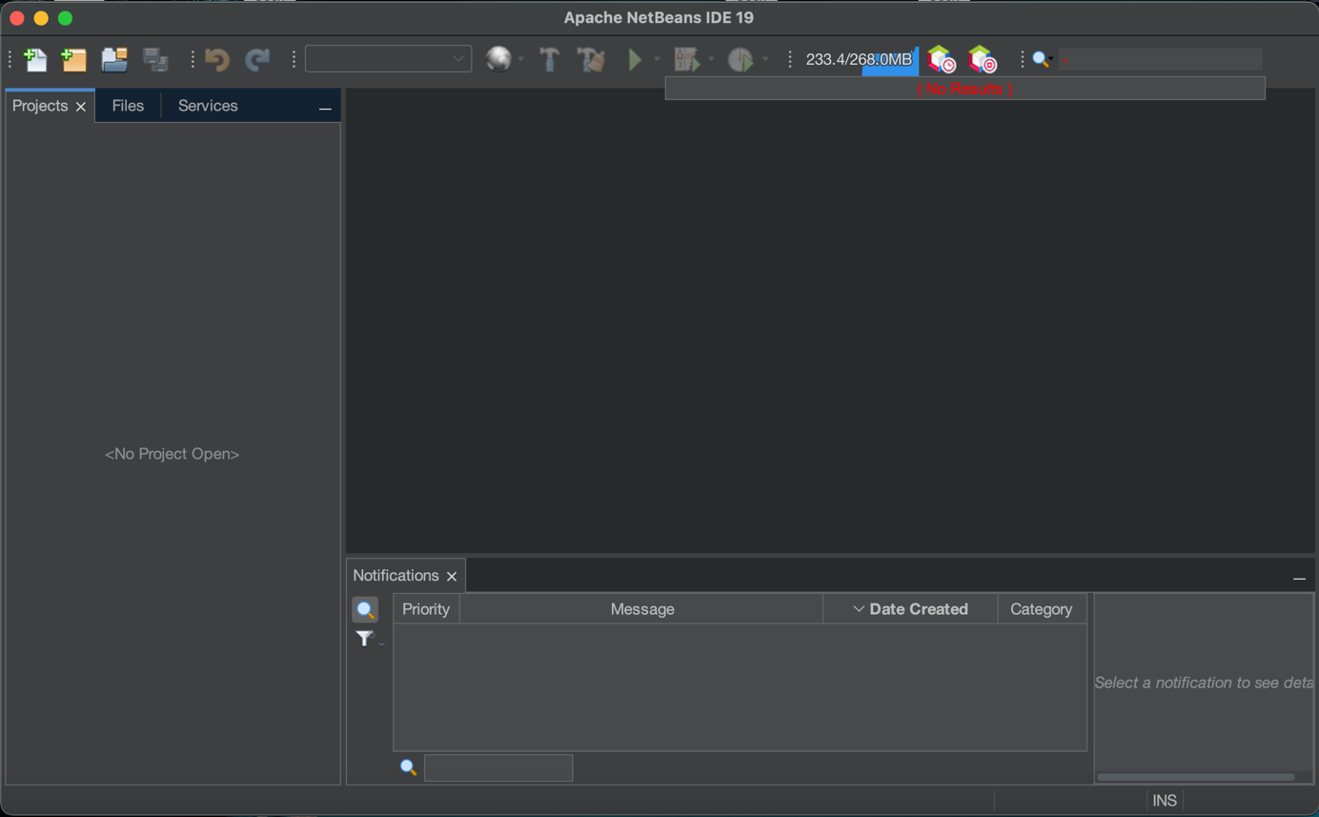

1. Z menu wybieramy

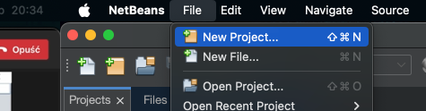

1. Wybieramy typ nowego projektu: JavaFX lub Pusty projekt

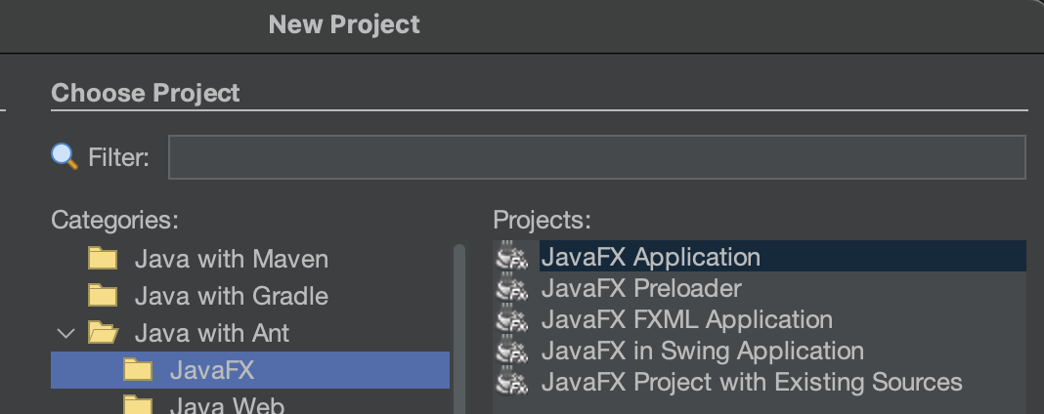

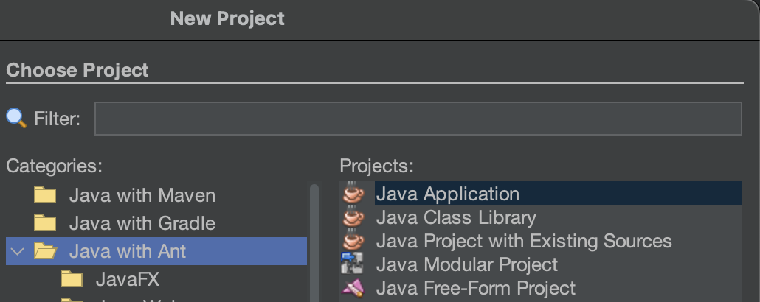

(Wybiorę projekt pusty aby utrudnić start i jednocześnie wprowadzić podstawy od zera)

1. Nie tworzę klasy Main oraz nadaję nazwę i ścieżki projektowi

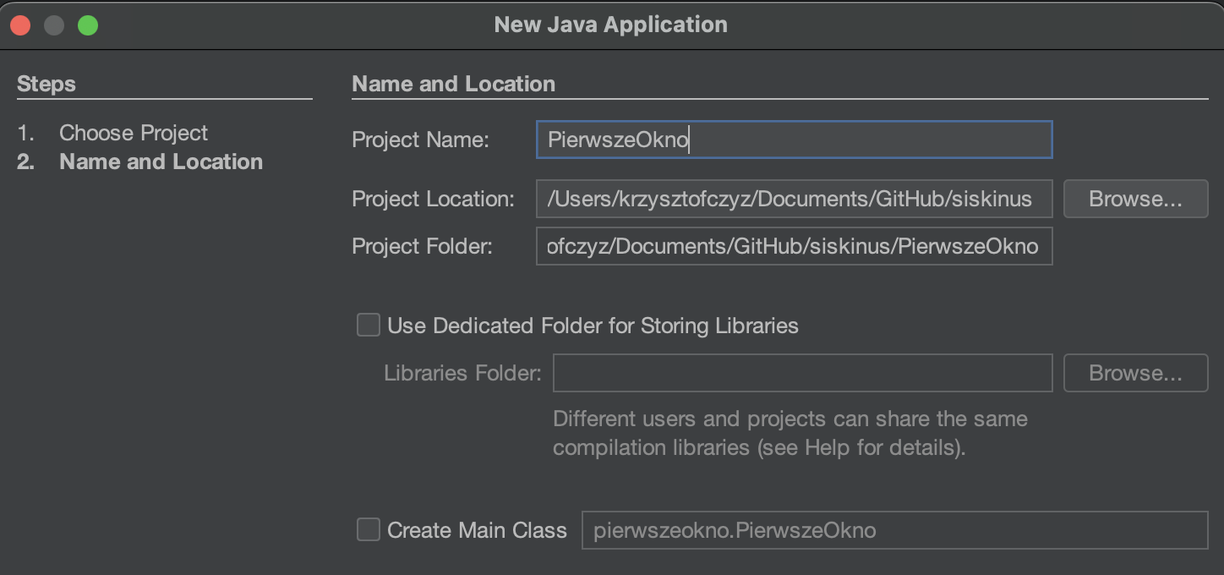

1. W tak utworzonym projekcie dodajemy klasę obsługującą 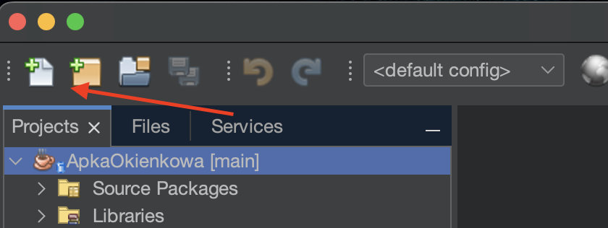
2. Wybieram klasę z biblioteką swing

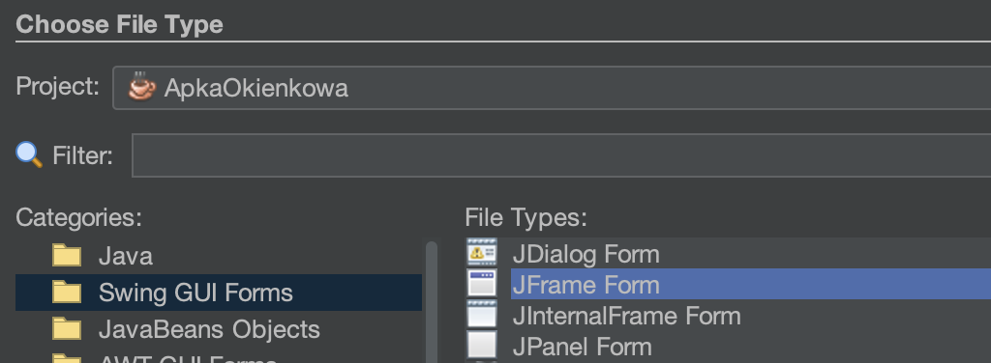

1. Nadajemy nazwę klasie, która będzie główną klasą

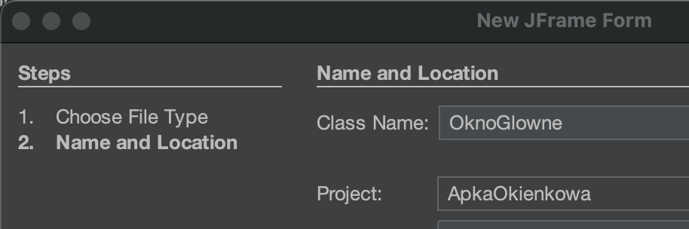

1. Saby zobaczyć efekt utworzenia projektu trzeba uruchomić puste okno. W tym celu trzeba wybrać zieloną strzałkę

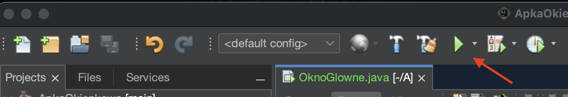

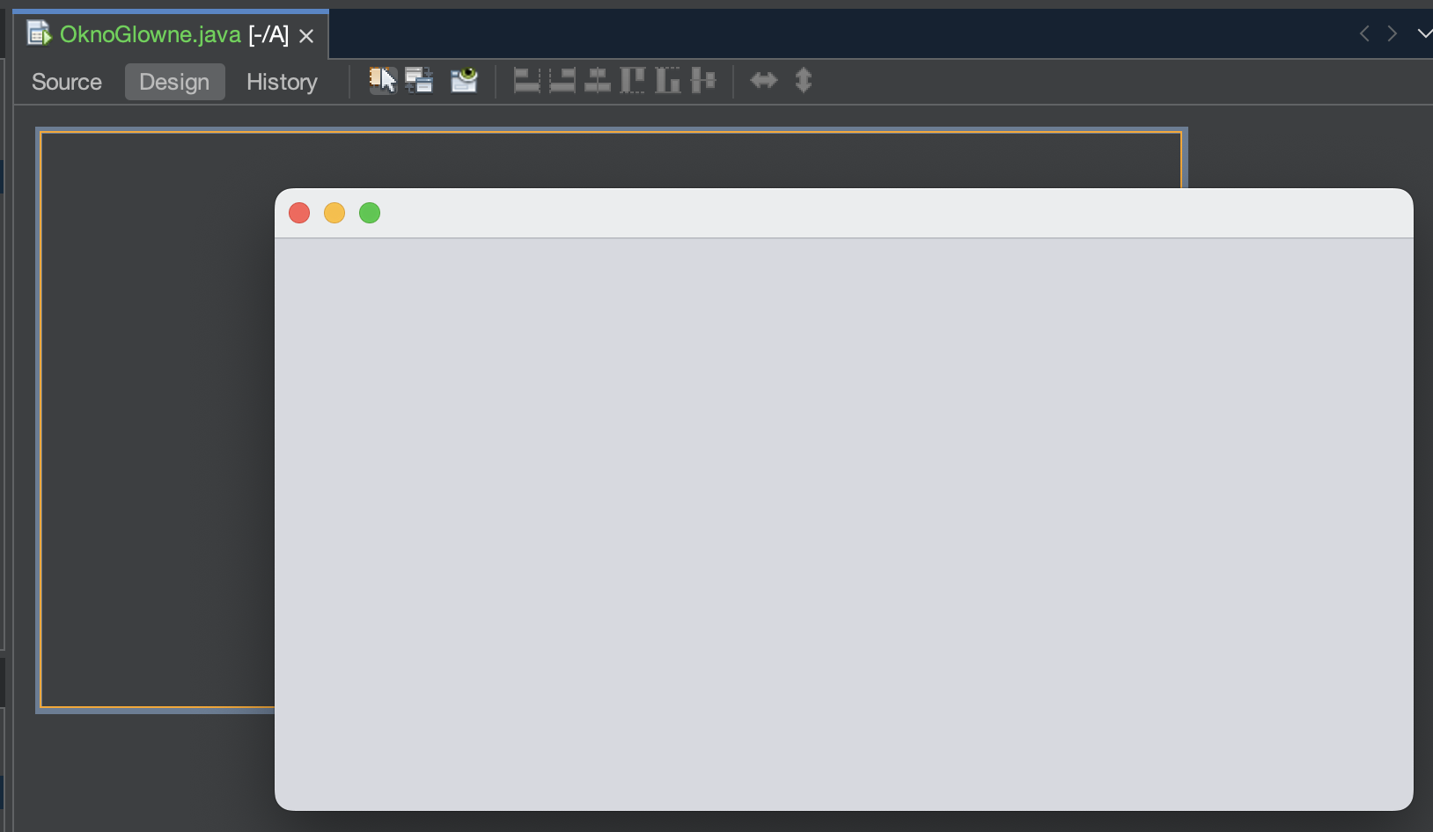

1. W celu zonbaczenia jakiegoś efektu można wstawić element z palety znajdującej się po lewej stronie okna programu

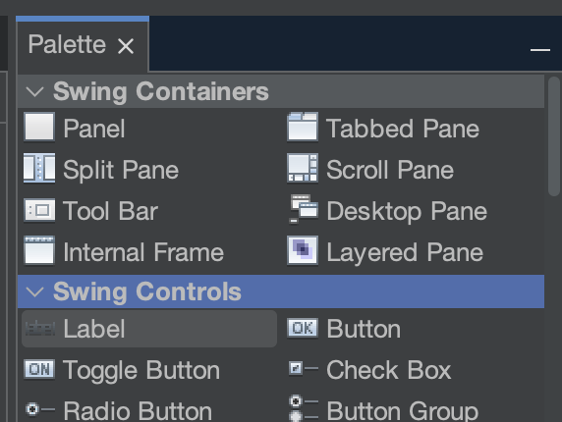 (np. Label)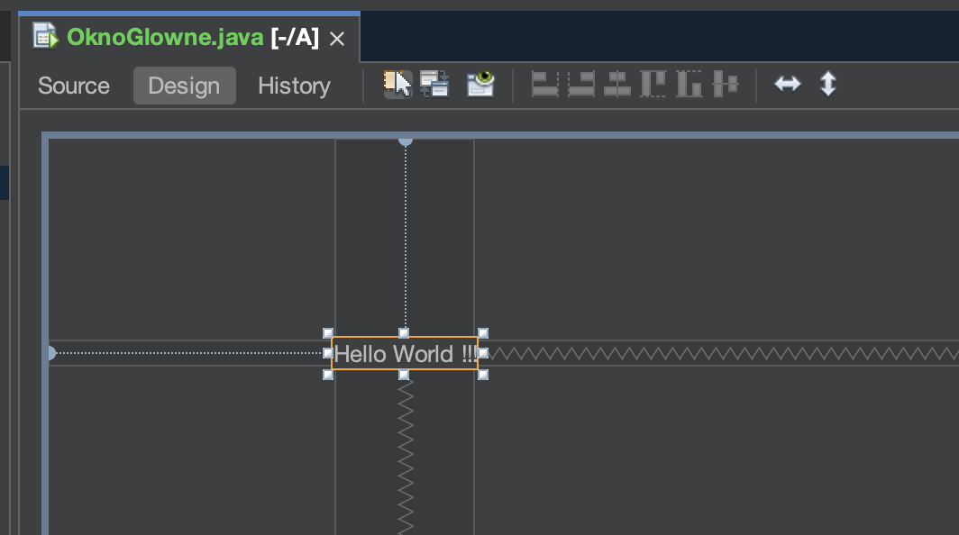

I ponownie uruchamiamy projekt zieloną strzałką

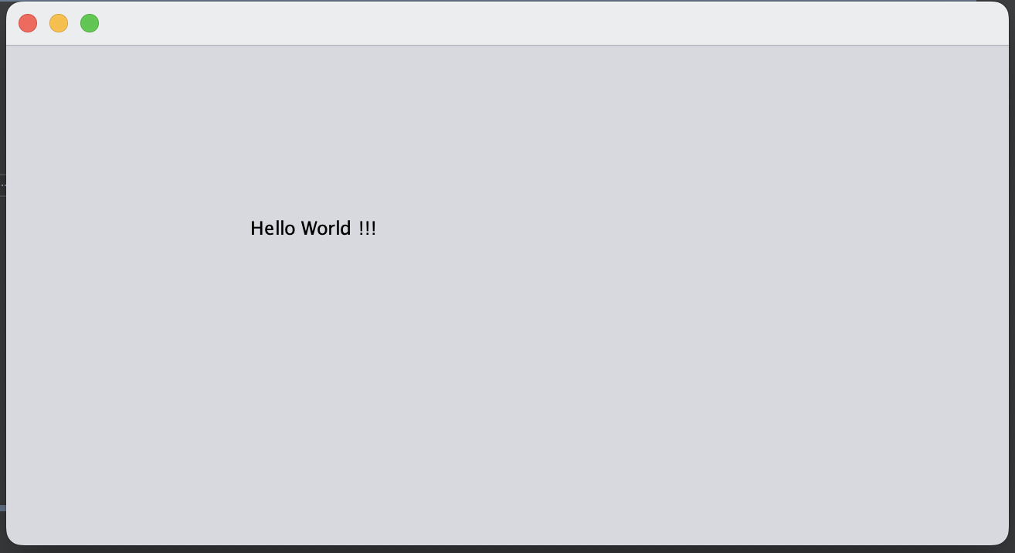

(Pierwsze Koty za płoty)

Hello World w Eclipse

Tworzymy noey projekt

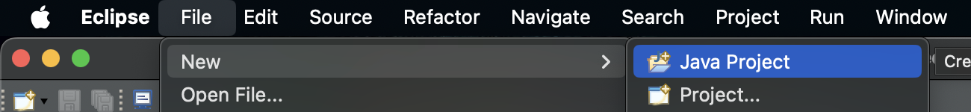

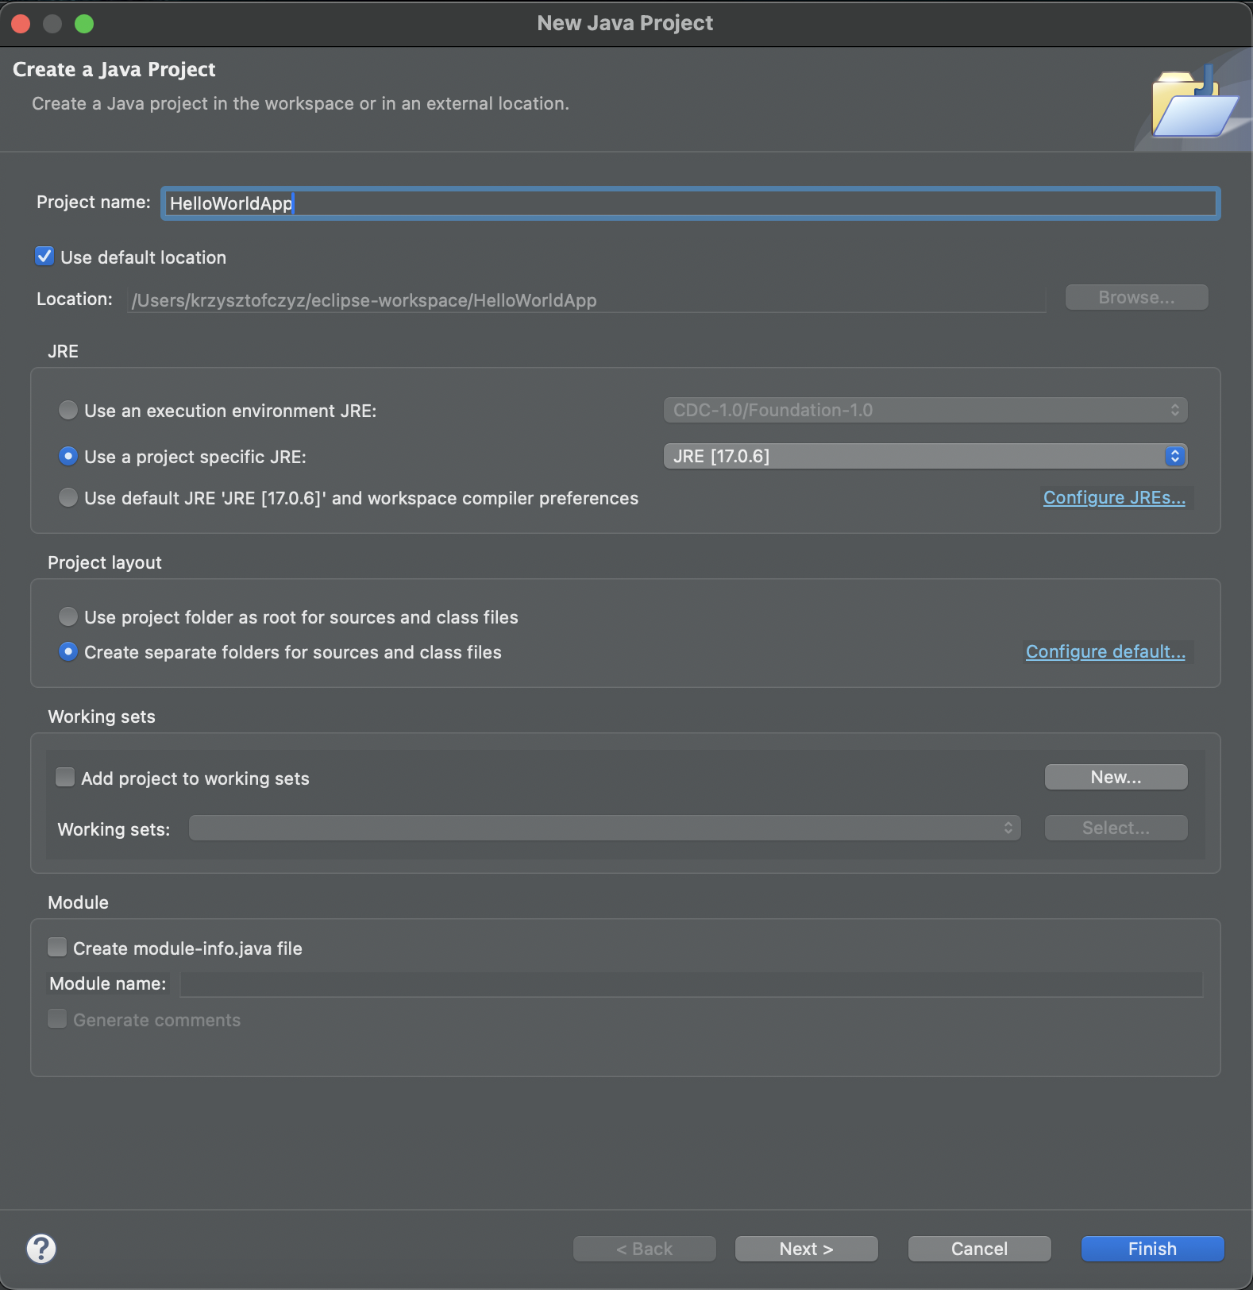

Dodajemy pustą klasę np. HelloWorld:

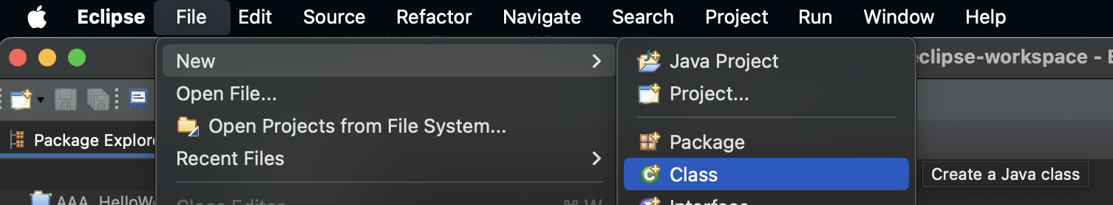

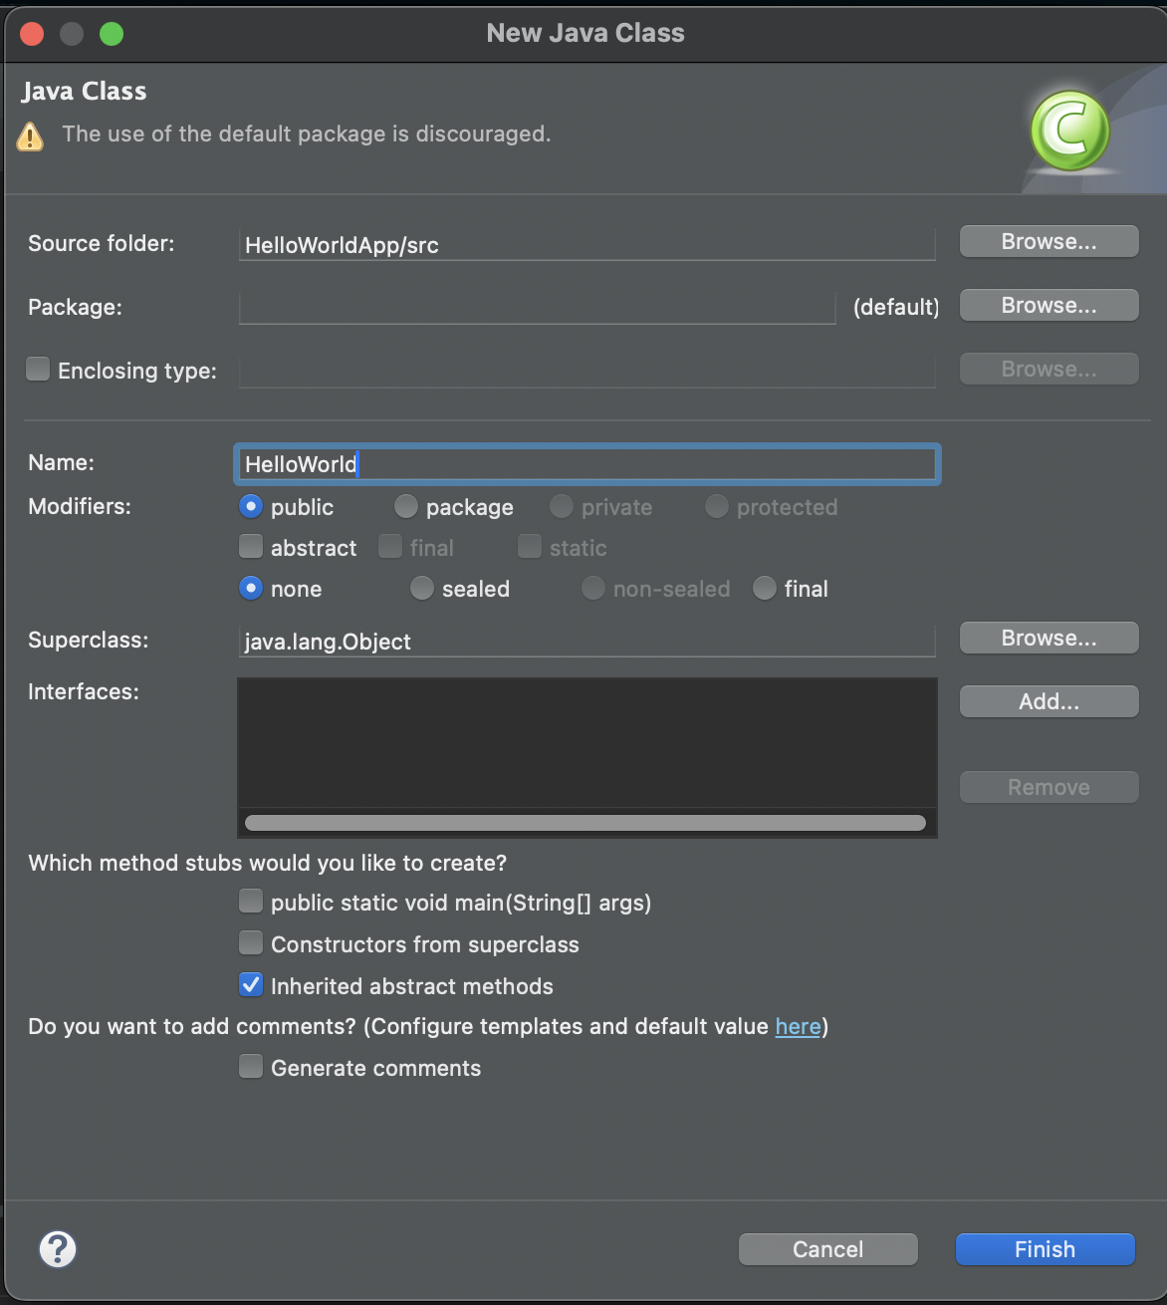

Klasa po utworzeniu:

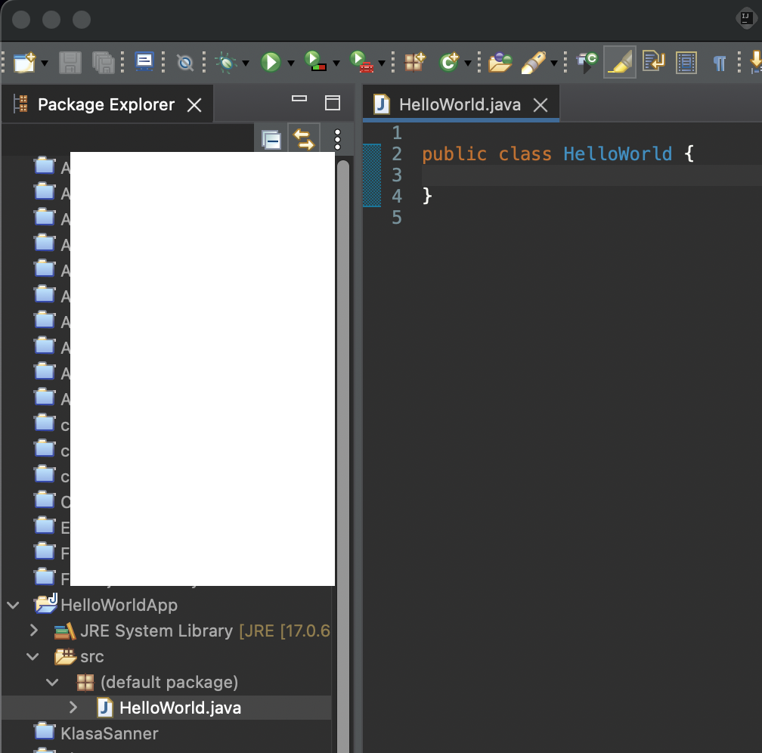

Dodajemy klasę rozszerzającą:

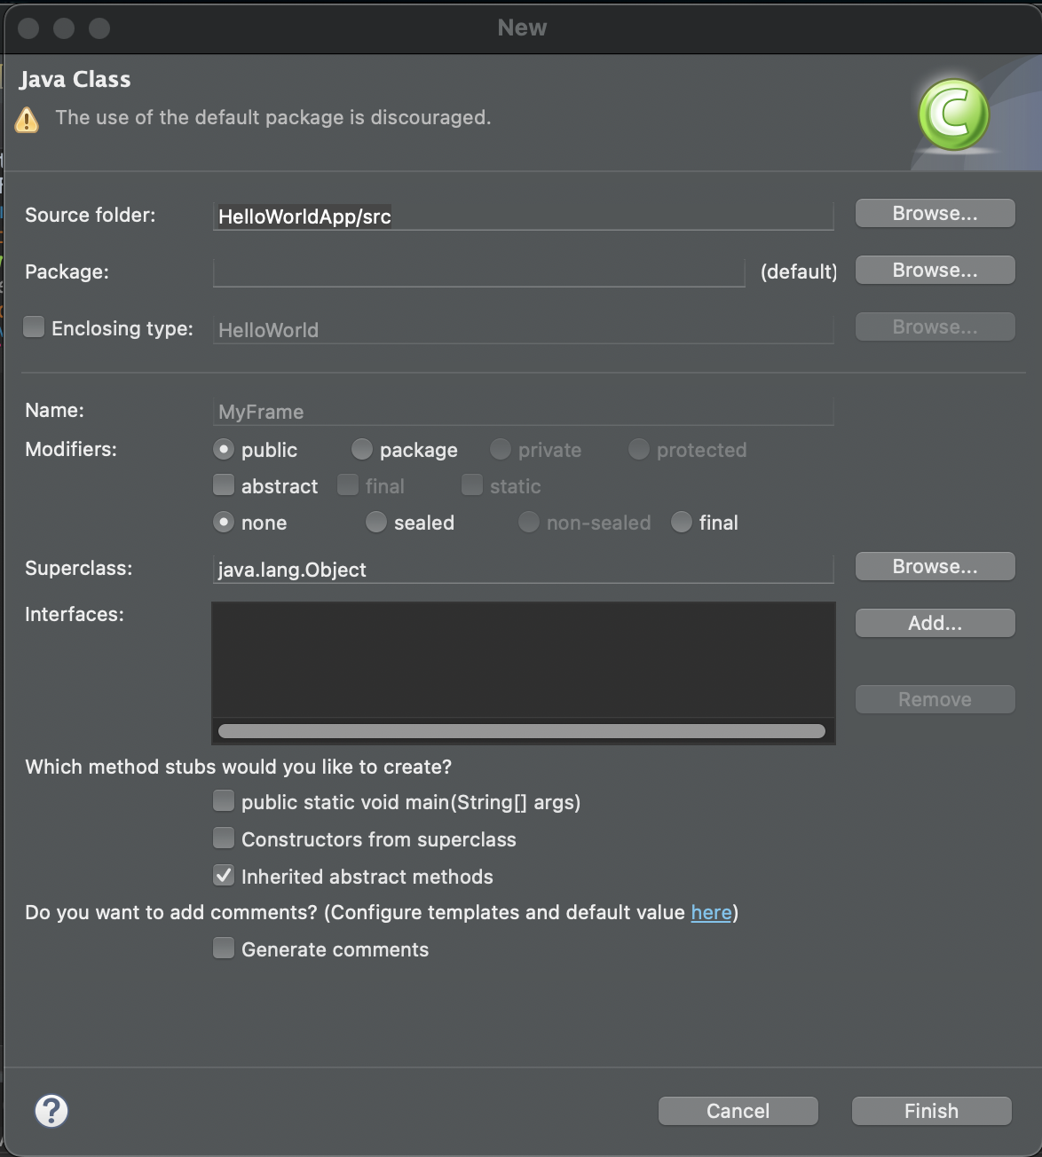

Uzupełniamy kod:

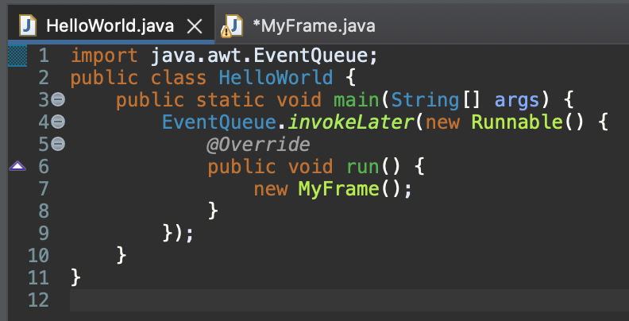

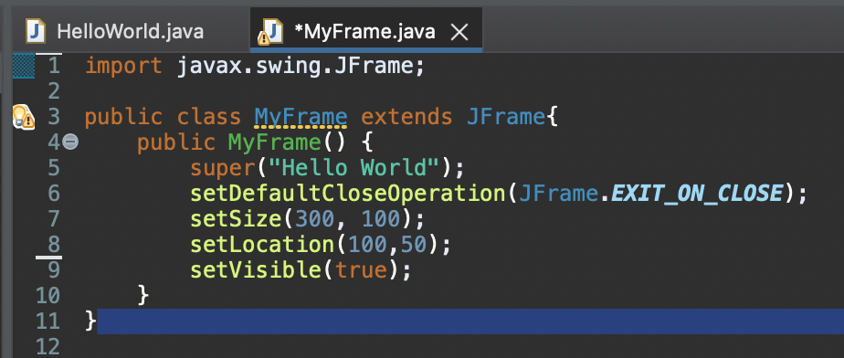

Uzyskujemy puste okno:

